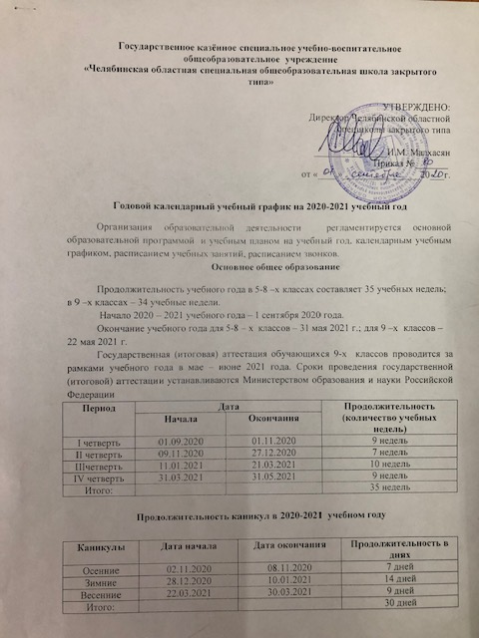

Летние каникулы:
- для учащихся 5– 8-х классов – с 01.06.2021 г. по 31.08.2021 г.;
- для учащихся 9-х классов летние каникулы начинаются по завершении государственной (итоговой) аттестации.

Начальное общее образование
Продолжительность учебного года в 2-4 –х классах составляет 34 учебные недели; в 1 –х классах – 33 учебные недели.
Начало 2020 – 2021 учебного года – 1 сентября 2020 года.
Окончание учебного года для – 22 мая 2021 г.

Учебные периоды для 1-4 классов 2020 – 2021 учебный год

Период | Дата |  | Продолжительность  (количество учебных недель)
 | Начала | Окончания
I четверть | 01.09.2020 | 01.11.2020 | 9 недель
II четверть | 09.11.2020 | 27.12.2020 | 7 недель
IIIчетверть | 11.01.2021 | 21.03.2021 | 10 недель
IV четверть | 31.03.2021 | 22.05.2021 | 8 недель
Итого: |  |  | 34 недели

Продолжительность каникул во 2-4 классах в 2020-2021 учебном году

Каникулы | Дата начала | Дата окончания | Продолжительность в днях
Осенние | 02.11.2020 | 08.11.2020 | 7 дней
Зимние | 28.12.2020 | 10.01.2021 | 14 дней
Весенние | 22.03.2021 | 30.03.2021 | 9 дней
Итого: |  |  | 30 дней

Продолжительность каникул в первых классах в 2020-2021 учебном году
Каникулы | Дата начала | Дата окончания | Продолжительность в днях
Осенние | 02.11.2020 | 08.11.2020 | 7 дней
Зимние | 28.12.2020 | 10.01.2021 | 14 дней
Дополнительные каникулы для первоклассников | 22.02.2021 | 28.02.2021 | 7 дней
Весенние | 22.03.2021 | 30.03.2021 | 9 дней
Итого: |  |  | 37 дней

Летние каникулы для обучающихся 1-4 классов с 23.05.2021г. по 31.08.2021г.

Нерабочие праздничные дни в 2020 – 2021 учебном году
4 ноября – День народного единства;
1, 2, 3, 4, 5, 6 и 8 января - Новогодние каникулы
7 января - Рождество Христово
23 февраля - День защитника Отечества
8 марта - Международный женский день
1 мая - Праздник Весны и Труда
9 мая - День Победы
12 июня - День России

Перенос выходных дней в 2021 году
9 мая на 10 мая

Режим работы образовательного учреждения
Учебные занятия проводятся в одну (первую) смену при шестидневной рабочей неделе. После окончания учебных занятий работают кружки и секции в рамках внеурочной занятости обучающихся. В каникулярные дни общий режим работы школы регламентируется приказом директора.
Начало учебных занятий в 8 часов 30 минут.
Окончание учебных занятий в 13 часов 25 минут.
Продолжительность уроков в 5-9 –х классах составляет 40 минут.
Расписание звонков
№ урока | Время начала урока | Время окончания урока
1 урок | 08 -30 | 09-10
2 урок | 09-20 | 10-00
3 урок | 10 -10 | 10-50
4 урок | 11-00 | 11-40
5 урок | 11-55 | 12-35
6 урок | 12-45 | 13-25

Государственное казённое специальное учебно-воспитательное
общеобразовательное учреждение
«Челябинская областная специальная общеобразовательная школа закрытого типа»

УТВЕРЖДЕНО:
Директор Челябинской областной
спецшколы закрытого типа
_______________И.М. Малхасян
Приказ №_______
от «____»________________20___г.

Годовой календарный учебный график на 2020-2021 учебный год
Организация образовательной деятельности регламентируется основной образовательной программой и учебным планом на учебный год, календарным учебным графиком, расписанием учебных занятий, расписанием звонков.
Основное общее образование

Продолжительность учебного года в 5-8 –х классах составляет 35 учебных недель; в 9 –х классах – 34 учебные недели.
Начало 2020 – 2021 учебного года – 1 сентября 2020 года.
Окончание учебного года для 5-8 – х классов – 31 мая 2021 г.; для 9 –х классов – 22 мая 2021 г.
Государственная (итоговая) аттестация обучающихся 9-х классов проводится за рамками учебного года в мае – июне 2021 года. Сроки проведения государственной (итоговой) аттестации устанавливаются Министерством образования и науки Российской Федерации
Период | Дата |  | Продолжительность  (количество учебных недель)
 | Начала | Окончания
I четверть | 01.09.2020 | 01.11.2020 | 9 недель
II четверть | 09.11.2020 | 27.12.2020 | 7 недель
IIIчетверть | 11.01.2021 | 21.03.2021 | 10 недель
IV четверть | 31.03.2021 | 31.05.2021 | 9 недель
Итого: |  |  | 35 недель

Продолжительность каникул в 2020-2021 учебном году

Каникулы | Дата начала | Дата окончания | Продолжительность в днях
Осенние | 02.11.2020 | 08.11.2020 | 7 дней
Зимние | 28.12.2020 | 10.01.2021 | 14 дней
Весенние | 22.03.2021 | 30.03.2021 | 9 дней
Итого: |  |  | 30 дней

